Dziś Dzień Matki - mówią dzieci, jaśniej słońce dzisiaj świeci.
Mocniej dzisiaj pachną kwiatki, żeby uczcić święto matki.
Witam Was drodzy wychowankowie z okazji święta, które obchodzimy w tym tygodniu nasze zadania będą dotyczyły głównie zagadnień rodziny. Ostatnio mamy okazję bardzo często przebywać w gronie swojej rodziny i możemy nadrobić wspólnie spędzony czas.

Tematyka tygodniowa: „ Święto naszych rodziców ”
Proponowane aktywności:
1. "Ile zawodów ma mama" - słuchanie wiersza Cz. Kuriata- kliknij w link
https://www.youtube.com/watch?v=nXN82mNOByY
Odpowiedz na pytania:
- Jakie zawody wykonuje mama w wierszu?
- Potrafisz policzyć je na palcach?
- O jakich zawodach mamy nie wspomniano w wierszu?
- Czy mamę można nazwać Superbohaterką?
- Jeśli tak to dlaczego?
2. "Portret mamy" - praca plastyczna.
Narysuj portret mamy na szablonie. Koloruje ramkę. (załącznik 1 )
3. "Kwiatek dla mamy" - praca
Prosty pomysł na jego wykonanie znajdziecie poniżej.
Potrzebujemy:
- Papier kolorowy
- Klej
- Nożyczki
Kolejne kroki:
- Z kolorowego papieru wycinamy paski tej samej szerokości i długości.
- Końce pasków sklejamy ze sobą.
- Z żółtego koloru wycinamy koło.
- Przyklejamy paski do kola od jego wewnętrznej strony.
- Teraz czas na łodygę i listki, które wycinamy z zielonego papieru i przyklejamy do reszty.
*Łodygę można zrobić ze słomki lub patyczka do szaszłyków.
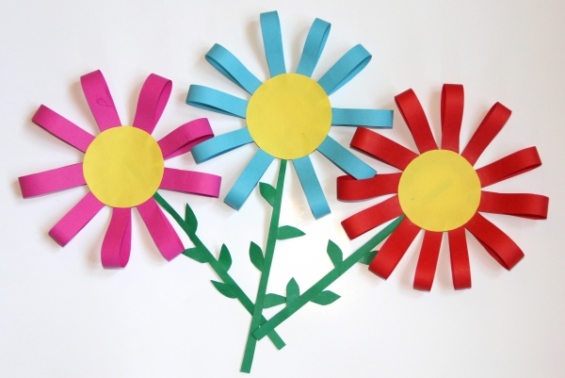
6. Świętujemy Dzień Mamy
Postaraj się, aby cały dzień wypełniony był niespodziankami, całuskami, przytulaskami i uśmiechami.
Pomóż mamie w jej codziennych obowiązkach.
Możesz przygotować razem z tatą lub rodzeństwem owocowy deser dla mamy lub kolację.
Jako dodatkowy prezent od dzieci i od nas nauczycieli,
można wysłać wspominanym Superbohaterkom
stosowny certyfikat :)
do pobrania na printoteka.pl
Udanej zabawy – pozdrawiam Dariusz Brej

